Cockpit 시리즈 설명서 G-510/511,G-600,G-700,G-300/350 계열 2/1
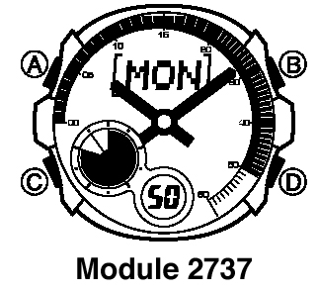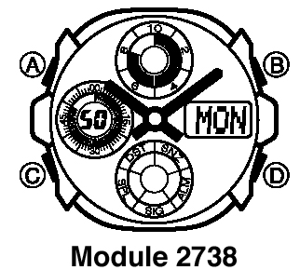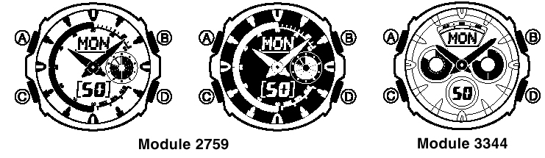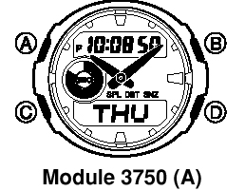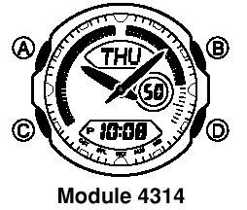
☆C버튼을 누를때마다 이하의 순사로 디지탈부분이 전환된다.
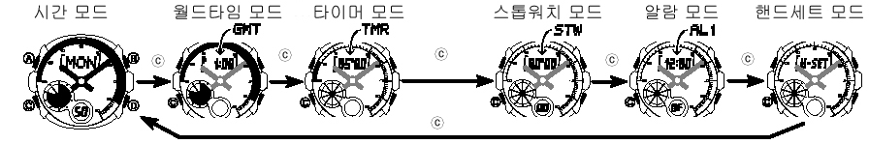

☆월드타임 사용법
월드 타임 모드에서는 세계27도시(29타임 존) 의 시간을 볼 수 있다.
■도시 찾기
월드 타임 모드에서 D버튼을 누를 때마다 도시 코드와 각 시간이 표시 된다.
■summer time(DST)에 대해서
summer time은 DST(Daylight Saving Time) 이라고도 하며 보통 시간보다 1시간 빠른 여름 시간 제도이다.
summer time은 나라마다 다르고 채용 안하는 나라도 있기 때문에 주의하세요.
■summer time 설정/해제
1. 월드타임모드에서 D버튼을 눌러서 설정 하고 싶은 도시코드를 점멸 시킨다.
2. A버튼을 길게 누를 때마다 summer time ON/ OFF가 전환이 된다.
※ “GMT”표시에서는 summer time설정을 못한다.
summer time ON상태 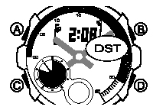
☆타이머 사용법
1분단위로 60분까지 세트 가능.세트한 시간을 경과하면 10초동안 소리가 울린다.
■타이머의 종류
2종류의 타이머 기능이 있다.
●auto repeat타이머
time up해도 계측 stop할 때까지 자동적으로 타이머 시간으로 돌아가며 반복해서 계측을 한다.
●repeat 타이머(경과시간 자동 계측)
time up하면 자동적으로 경과시간 계측을 한다.
■타이머 알림소리에 대해서
●예고음 ON상태 
남은 시간이  5분10초~5분일 때 | 1초마다 소리가 울림
남은 시간이  4분 ~1분일 때 | 1분마다 소리가 울림
남은 시간이  30초일 때 | 소리가 1초 울림
남은 시간이  10초~0초(time up) | 1초마다 소리가 울림
●예고음 OFF상태
세트한 시간을 경과하면 10초동안 소리가 울린다.
■타이머 세트
1. 타이머 모드에서 A버튼을 길게 누르면 타이머 시간의 “분”부분이 점멸.
2. D또는B버튼으로 세트한다.
※타이머 시간은 1분~60분까지 세트 가능.
3. C버튼을 누른 다음에 D버튼을 누를 때 마다auto repeat타이머/ repeat 타이머가 전환이 된다.
auto repeat 마크 
4. 다시 C버튼을 누른 다음에 D버튼을 누를 때마다 예고음 ON / OFF가 전환이 된다.
5. A버튼으로 종료.
■타이머 사용법(감산 계측)
타이머 모드에서 D버튼을 누르면 계측 start/ stop 한다. (계측은 1초단위)
-계측 stop후 A버튼을 누르면 계측전 표시로 돌아간다. (reset)
-로스 타임이 있을 때는 D버튼으로 stop한 후 다시 D버튼을 누르면 표시된 타임부터 계속 해서 계측을 한다.

☆알람 사용법
■알람에 대해서
●일반 알람(AL1~AL4)
설정한 시간이 되면 약20초동안 소리가 난다.
●snooze알람(SNZ)
설정한 시간이 되면 약20초동안 소리가 난 다음에 5분마다 합계7번(약30분동안) 계속 울린다. 버튼을 눌러서 소리를 꺼도 계속 울린다.
●시보
매 정각마다 소리가 난다.
■알람 시간 세트
1. 알람 모드에서 D버튼을 누를 때마다
아람1→아람2→아람3→아람4→SNZ→시보(SIG)→알람1….순서로 바뀌기 때문에 설정할 알람을 선택한다.
2. A버튼을 길게누르면 “시”부분이 점멸.
※ 알람 마크가 점등하며 자동적으로 알람이 ON이 된다. Snooze알람일 때는 “SNZ”도 점등.
3. C버튼을 누를 때마다 시 ↔ 분으로 세트할 부분이 바뀐다. 세트할 부분을 선택해서 D또는 B버튼으로 설정한다.(이 동작을 반복 해서 설정)
4. A버튼으로 세트 종료.
■알람 기능ON/OFF설정
알람 모드에서 D버튼을 눌러서 설정할 알람을 선택하며 A버튼으로 ON/OFF 전환.
●알람 모드에서 D버튼을 길게 누르면 누르는 동안 알람 소리가 난다.
●아무 버튼이나 누르면 소리가 꺼진다.
■시보 기능ON/OFF설정
알람 모드에서 D버튼을 눌러서 시보를 선택해
서 A버튼을 누를 때마다ON/OFF가 전환이 된다. ON시에는 종마크 점등.
☆스톱워치 사용법
1/100초 단위로59분59초99 (60분 계)까지 계측 가능.이 범위를 지나가면 0부터 계속해서 계측한다.
■계측방법
스톱워치모드에서 D버튼을 누를 때마다 계측 개시/종료한다.
*계측중 A버튼을 누르면 표시는 멈춰도 내부 에서는 계속해서 계측할split계측이 된다.
●일반 계측 *STOP한후 다시 D버튼을 누르면 표시 되어 있는 타임에 계속해서 계측한다.
D → D → A
START STOP RESET
●split타임 계측 (중간 경과시간 계측)
D → A → A → D → A
START SPLIT 해제 STOP RESET
●1,2등 동시계측
D → A → D → A → A
Start 1등goal 2등goal 2등 타임 reset
☆시간,날짜 맞추기
1. 시간,날짜 모드에서 A버튼을 길게 누른면 “초”부분이 점멸한다.
2. 시보에 맞추어서 D버튼을 누르면 00초로 start한다.
3. C버튼을누른 후 D버튼을 누르면 summer time (DST)ON/ OFF 전환이 된다.
4. C버튼을 누르면 도시코드가 점멸,D또는B 버튼으로 도시코드를 전환. 2/2
5. ⓐC버튼을 누를 때마다 초→summer time 설정→홈타임 도시 설정→시→분→12/24 시간제 전환→년→월→ 일→초→….의 순서로 세트 부분이 전환이 된다.
ⓑD또는B버튼으로 시간을 맞춘다.
ⓐ,ⓑ의 동작을 반복해서 설정.
6. 세트 후 A버튼을 눌러서 종료.
*2000년~2039년까지 세트 가능.
☆아나로그 맞추기
아나로그 부분과 디지털부분이 안맞을 때는 이하의 조작으로 맞춘다.
1. 핸드 세트 모드에서 A버튼을 길게 누르면 현재시간이 점멸해서 세트 상태가 된다..
2. D버튼을 누를 때마다 1/3분(20초)씩 바늘이 시계방향으로 간다.
※계속 누르면 바늘이 빨리 간다. 계속 누르면서 B버튼을 누르면 버튼을 누르지 않아도 자동으로 바늘이 간다. 한바퀴 돌거나 아무 버튼이나 누르면 멈춘다.
3. 세트 후 A버튼을 눌러서 종료.

☆도시코드 일람표
